Bootcamp Java 14/11/22

Criando Uma REST API

O que é API

É um código programável que faz a ponte de comunicação entre duas aplicações distintas

REST e RESTFUL

A API REST (representational state transfer) é como um guia de boas práticas e RESTFUL é a capacidade de determinado sistema aplicar os princípios de REST

Princípios

Para que uma arquitetura seja restful, é necessário ter uma série de princípios ou padrões

Nível de maturidade

Para padronizar e facilitar o desenvolvimento de APIs REST, leonard Richardson propôs um modelo de maturidade definida em 4 níveis

Nível 0 Ausência de regra

Nivel 1 Aplicação de Recursos

Nivel 2 Implementação de verbos HTTP

Nível 3 HATEOS

Hypermedia as the Engine of application state. Uma api que implementa esse nível fornece aos clientes um link que indicará como pode ser feita a navegação entre seus recursos

REST Controller

Prático

Documentando API com Swagger

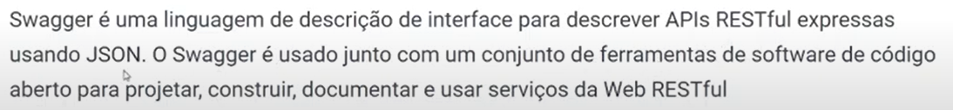

Configurando o Projeto

Adicionar as dependências

Config Swagger

Prático, porém deu um erro que não sei como resolver

Exceptions Handlers

Exception Handlers

Um manipulador de exceção é o código que estipula o que programa fará quando um evento interromper a execução do programa

Solução 1

Solução 2



Solução 3

Global Exception Handler

